https://github.com/aykononov/java-book-Schildt
Язык Java - Лекция 11. Тонкости работы с объектами и классами - 2
Оглавление
11.1 Передача аргументов в метод 1
Задание 11.1 2
11.2 Использование ссылочного аргумента 5
Задание 11.2 5
11.3 Детали использования массивов и объектов 7
Задание 11.3 7
11.4 Анонимные объекты 9
11.4.1.Определение анонимного объекта 9
11.4.2 Главная программа 10
Задание 11.4.1 10
11.4.2 Вспомогательный класс 11
Задание 11.4.2 11
11.4.3 Класс, демонстрирующий особенности работы с анонимным объектом 11
Задание 11.4.3 11
11.4.5 Подведение итогов 13
11.5 Внутренние классы 13
11.5.1 Определение внутреннего класса и его особенности 13
Задание 11.5.1 14
11.6 Резюме 16
Задание 11.6.1 16

11.1 Передача аргументов в метод
В Java есть два способа передачи аргументов: по значению и по ссылке.
При передаче аргументов по значению, на самом деле в метод для обработки передаются не сами аргументы, а их технические копии. В Java переменные базовых типов передаются в качестве аргументов по значению
При передаче аргументов по ссылке операции выполняются непосредственно с аргументами. Так называемые ссылочные переменные (объектные переменные и переменные массива) передаются в качестве аргументов по ссылке.
На практике это сводится к следующему. Если аргумент метода относится к базовому типу данных, то в теле метода изменить значение переменной, переданной в качестве аргумента, не удастся.
Если аргумент – это объект (или массив, например), то все операции выполняются с этим объектом (или массивом) в методе!.
Объяснение у такой избирательности к способу передачи аргументов достаточно простое. Ведь при передаче объекта как аргумента методу на самом деле передается объектная переменная, значением которой является ссылка на объект. Если для такой переменной создать копию, эта копия будет ссылаться на тот же самый объект. Поскольку операции выполняются с объектом, на который ссылается объектная переменная, то не имеет значения, используется ли исходная объектная переменная или ее копия.
На рисунках 11.1 и 11.2 представлены общая структура проекта (рисунок 11.1) и код, реализующий описанную выше особенность (рисунок 11.2).

Задание 11.1
Реализовать код рисунка 11.2, ответить на имеющиеся в нём вопросы и объяснить работу кода.

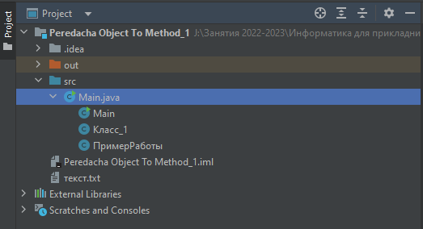
Рисунок 11.1

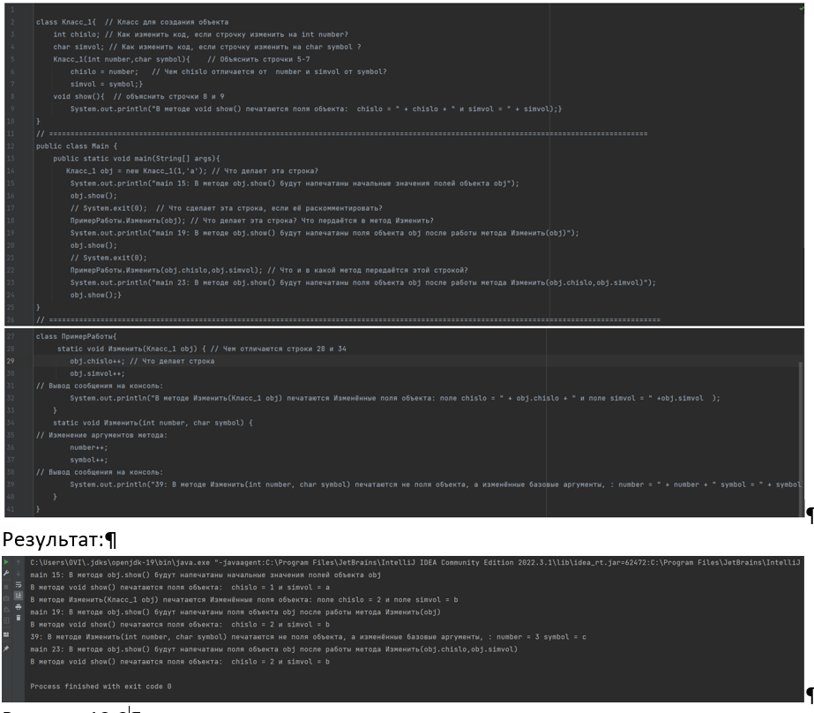
Рисунок 11.2. Иллюстрация передачи в метод объекта класса

В описании конструктора класса названия аргументов конструктора совпадают с названиями полей класса. Возникает дилемма: как отличить в коде конструктора аргумент от поля?
Правило такое: если несколько переменных имеют одинаковые имена, то приоритет имеет локальная переменная. В данном случае это означает, что простое указание имени (number или symb) в коде конструктора означает аргумент.
Для обращения к полю используем полную ссылку на поля, с указанием объекта. Напомним, что для обращения в коде метода (или конструктора) класса к объекту, из которого осуществляется вызов метода (для конструктора это создаваемый объект), используется ключевое слово this. Чтобы обратиться к полю number создаваемого объекта, используем инструкцию this.number, а к полю symb обращаемся как this.symb.
Для символьного значения (переменная типа char) операция инкремента означает следующую букву в кодовой таблице (алфавите).
Что касается метода MakeChange(), то статическим метод объявлен для того, чтобы его можно было вызывать из главного метода программы без создания класса. Таким образом, здесь речь идет об изменении объекта, который передается аргументом методу. После внесения изменений в объект в теле метода информация о новых значениях полей объекта выводится на консоль.
Другой вариант метода предполагает, что ему аргументами передаются два значения: целочисленное и символьное. Обращаем внимание читателя, что в отличие от объектной переменной, эти значения относятся к базовым (не ссылочным) типам. В методе эти значения также увеличиваются на единицу, после чего их новые значения выводятся на консоль. Следовательно, оба варианта метода MakeChange() предполагают изменение своих аргументов, причем информация об изменениях выводится из тела метода.
Для проверки способа передачи аргументов ссылочных и базовых типов используем очень простую идею: вносим изменения в аргументы метода MakeChange() и проверяем эти изменения в теле метода (то есть при выполнении метода) и после завершения выполнения метода. В главном методе программы командой MyClass obj=new MyClass (1,'a') создается объект класса MyClass. Значения полей вновь созданного объекта проверяются командой obj.show(). Далее изменяем объект с помощью команды MakeChange(obj). Командой obj.show() проверяем, были ли на самом деле внесены изменения в объект obj (правильный ответ "да, были внесены").
Еще одна попытка изменить поля объекта предпринимается с помощью команды MakeChange(obj.number,obj. symb). В этом случае методу MakeChange() передается не объект obj целиком, а отдельно каждое из его полей. Затем командой obj.show() проверяем эффект (поля на самом деле не изменятся). Результат выполнения программы (текст в консоли) будет выглядеть так:
Поля объекта: 1 и a Аргумент-объект: поля 2 и b Поля объекта: 2 и b Аргументы базовых типов: значения 3 и c Поля объекта: 2 и b
Первое сообщение появляется при отображении начальных значений полей объекта obj (сразу после создания объекта).
Второе сообщение выводится при выполнении метода MakeChange() с объектом-аргументом.
Третье сообщение является результатом проверки значений полей объекта obj уже после вызова метода MakeChange(). Что мы видим? Видим, что после выполнения метода поля (значения) изменились по сравнению с тем, что было до вызова метода.
Другая ситуация, когда метод вызывается с аргументами базового типа. Хотя методу как аргументы передаются поля объекта, это все равно переменные базовых типов. Значит, на самом деле они передаются по значению. Другими словами, методу передаются не непосредственно эти переменные, а их копии. Все манипуляции в теле метода выполняются с копиями. Поэтому, когда проверяем новые значения полей в теле метода, они как бы изменились (четвертое сообщение). Но если мы проверим значения полей после вызова метода MakeChange(), значения полей остались неизменными (пятое сообщение).

11.2 Использование ссылочного аргумента
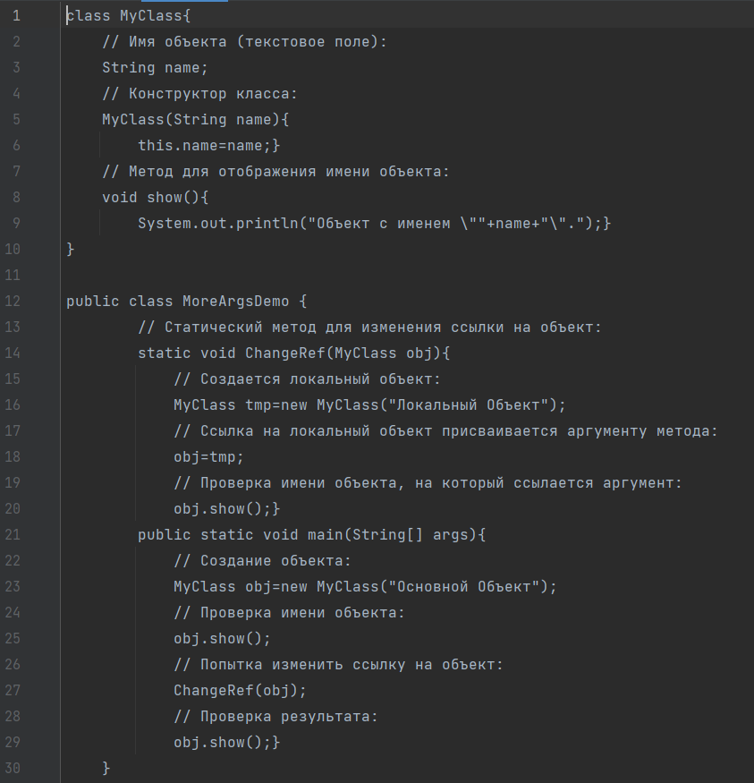
Рисунок 11.3
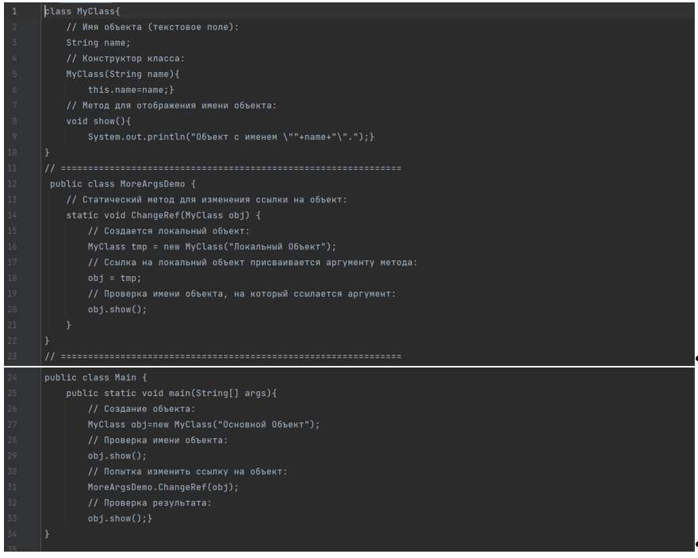
Рисунок 11.4

Задание 11.2
- Реализовать программу рисунка 12.3 и объяснить его работу
- Сравнить код рисунка 11.3 с кодом рисунка 11.4 и найти ошибку, и исправить её.

В программе объявлены два класса. Класс MyClass достаточно прост. У него всего одно текстовое поле name (отождествляем значение этого поля с именем объекта), конструктор с одним аргументом (значение, которое присваивается полю name) и метод show () для отображения значения текстового поля (имени объекта).
В методе show () при выводе консольного сообщения в тексте отображаются двойные кавычки. Для отображения двойных кавычек в тексте перед ними указываем косую черту, то есть для вставки двойных кавычек в текст используем инструкцию \".
Класс MoreArgsDemo содержит главный метод программы и статический метод ChangeRef(), аргументом которому передается объект obj класса MyClass (точнее, объектная переменная этого класса). В методе создается локальный объект tmp класса MyClass (с именем "Локальный Объект") и ссылка на него присваивается аргументу метода (команда obj=tmp). После этого командой obj.show() проверяем, на какой объект ссылается переменная obj.
В главном методе программы создаем объект obj с передачей конструктору класса MyClass текстового аргумента "Основной Объект". Проверку имени объекта выполняем с помощью команды obj.show(). Затем пытаемся изменить значение объектной переменной, вызвав команду ChangeRef(obj) (предвосхищая результат, отметим, что попытка будет неудачной). Затем снова проверяем имя объекта, на который ссылается переменная obj, для чего используем команду obj.show(). В результате выполнения программы в консоль выводится три сообщения
Объект с именем "Основной Объект".
Объект с именем "Локальный Объект".
Объект с именем "Основной Объект".
Первое сообщение выводится сразу после создания объекта obj в главном методе программы. В этом случае объектная переменная obj ссылается на объект с текстовым полем "Основной Объект".
Второе сообщение появляется при вызове метода show() из объекта obj в процессе выполнения метода ChangeRef(). В этом случае создается иллюзия, что переменная obj ссылается на локальный объект с именем "Локальный Объект". В действительности на этот объект ссылается техническая копия переменной obj, которая создается при передаче объектной переменной аргументом методу ChangeRef(). То, что объектная переменная obj не изменила своего значения, легко убедиться, взглянув на результат выполнения команды obj.show() после вызова метода ChangeRef() (третье сообщение в консоли).
Прокомментируем результат выполнения последней программы и одновременно подведем итоги.
В рассмотренной выше программе интерес представляет метод ChangeRef(). Его аргументом является объектная переменная, которая, на самом деле, передается по значению. Другими словами, когда вызывается метод ChangeRef(), то автоматически для его аргумента создается копия – объектная переменная того же класса с тем же значением, что и переменная-аргумент. Значением объектной переменной является ссылка на объект. Поэтому и аргумент, и его копия ссылаются на один и тот же объект. Это, в свою очередь, означает, что если какие-то манипуляции выполняются с объектом, то не имеет значения, делать это непосредственно через аргумент или его копию – и в том, и в другом случае изменения происходят с одними и тем же объектом. Именно это имелось в виду, когда утверждалось, что объекты передаются по ссылке, а не по значению. Совсем по-другому обстоят дела, если мы в теле метода (как в случае с методом ChangeRef()) присваиваем значение объектной переменной-аргументу метода. В этом случае присваивание выполняется для технической копии аргумента. Сам аргумент остается неизменным, а на новый (локальный) объект ссылается копия аргумента. Пока выполняется метод, создается иллюзия, что аргумент изменился. Как только метод завершил работу, все становится на свои места. Это и произошло в рассмотренной программе.

11.3 Детали использования массивов и объектов

Задание 11.3
Разобрать работу программы на рисунке 11.5, определив особенности работы с массивами и объектами.
======================================================================
Между массивами и объектами существует общая особенность: и те, и другие являются ссылочными сущностями. Как и в случае с объектами, в массиве следует различать переменную массива (переменную, которая в качестве значения содержит ссылку на массив) и непосредственно сам массив. Поэтому методы работы с объектами и массивами подчиняются одной общей идеологии.
Поэтому в Java используются такие структуры как массивы объектов, поля-объекты и поля-массивы.
На рисунке 12.5 реализуется алгоритм нахождения последовательности чисел Фибоначчи с использованием особенностей использования массивов и объектов, отмеченных выше.
Последовательность Фибоначчи определяется так: два первых элемента единичные, а каждое следующее число в последовательности определяется как сумма двух предыдущих элементов последовательности.

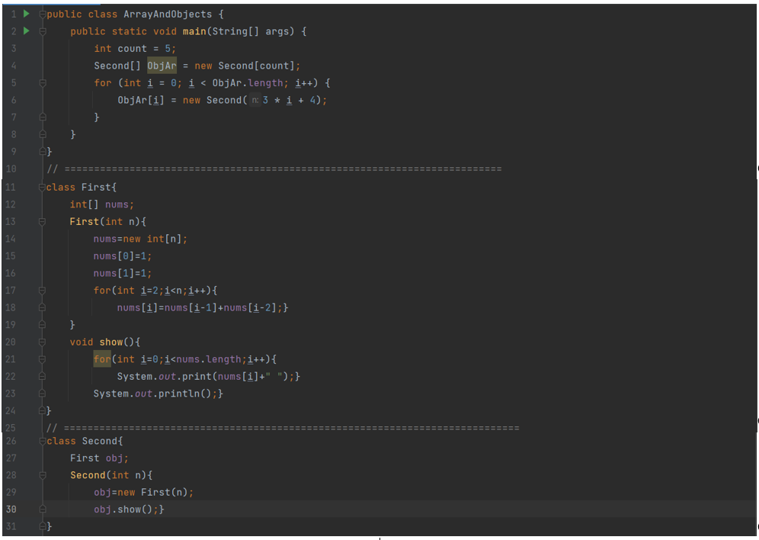
Рисунок 11.5. Использование классов с полями массивов и объектов, создание массива объектов

Рассмотрим работу программы последовательно.
Класс First (рисунок 11.6) содержит поле nums, представляющее собой переменную массива, который будет состоять из целых чисел. На первый взгляд кажется, что nums – это поле-массив, но это не так. Поле-массив создаётся в конструкторе класса First и связывается с переменной nums в 23 строке рисунка 11.6. Размер массива определяется целочисленным аргументом, который передается конструктору. То есть массив появляется только на этом этапе. До этого была только переменная массива. После этого можно спокойно использовать имя переменной nums для манипулирования с массивом.
Здесь (в 23 строке) она (переменная) получает значение (до этого ссылка была пустой – значение null). Но даже после этого массив не инициализирован явно (неявно все его элементы автоматически получают нулевые значения).
Значения первому и второму элементам массива присваивается командами nums[0]=1 и nums[1]=1 - строки 25 и 26. Каждый следующий элемент массива определяется как сумма двух предыдущих элементов. В результате получаем последовательность Фибоначчи (строки 28, 29).

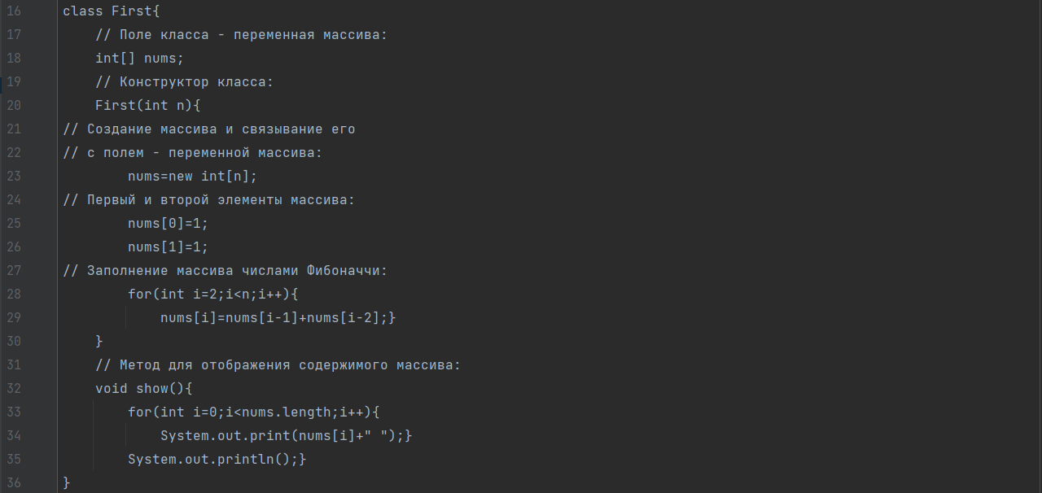
Рисунок 11.6.
Для вычисления значений элементов массива (для данного значения индексной переменной i) используется выражение nums[i]=nums[i-1]+nums[i-2].
Кроме конструктора, в классе First описан еще и метод show(), с помощью которого на консоль выводится последовательность элементов массива – поля класса. Элементы выводятся в одну строку, поэтому используем метод print(). Для перехода в конце вывода всей последовательности элементов на новую строку используем метод println() с пустым аргументом.
В методе show() ничего не известно о том, какой аргумент передавался конструктору при создании объекта. Поэтому размер поля-массива определяется через свойство length, которым возвращается количество элементов в массиве.

Далее рассмотрим класс Second (рисунок 11.7).
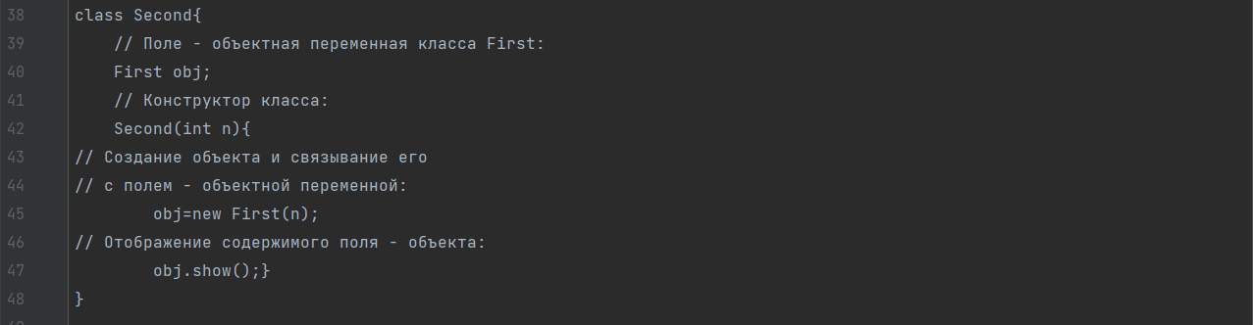
Рисунок 11.7.
В строке 40 объявляется объектная переменная obj класса First, которая является полем класса Second. Как и в случае с полем – переменной массива, в данном случае поле obj является всего лишь ссылкой на объект, которого пока нет, и который сам по себе не появляется. Его необходимо создать.
Создается объект класса First для поля obj в конструкторе класса Second. У конструктора один целочисленный аргумент, который определяет размер поля-массива в объекте, на который ссылается поле obj. Сам объект создается командой obj=new First(n) (строка 45). Командой obj.show() содержимое поля-массива объекта obj выводится на консоль. Все это происходит при вызове конструктора класса Second. Собственно, на конструкторе код класса Second заканчивается.
Всё необходимое – задача данных, создание объектов – происходит в «главном» классе ArraysAndObjects c методом main (рисунок 11.8). В нём командой Second[] ObjAr=new Second[count] создается массив ObjAr из объектных переменных класса Second (!).
Размер массива на этапе создания задается целочисленной переменной count (в данном случае значение равно 5).
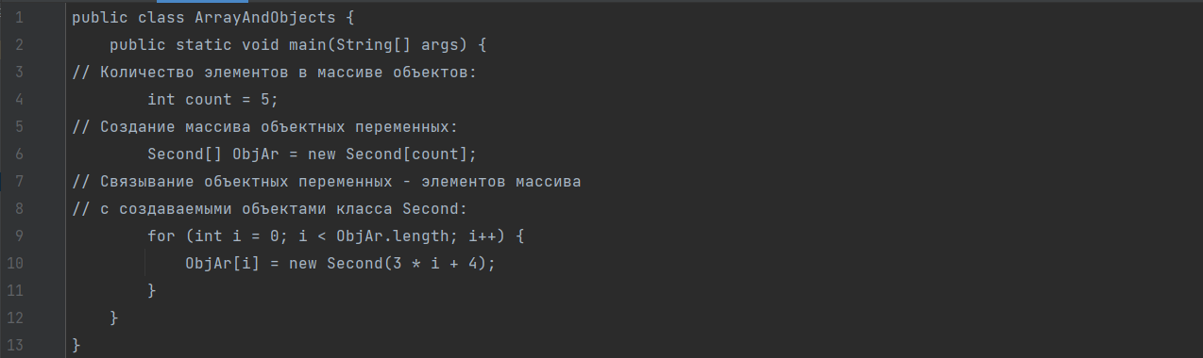
Рисунок 11.8. «Главный» класс с методом main

Далее с помощью оператора цикла для каждой из объектных переменных в массиве ObjAr создается объект класса Second и ссылка на этот объект записывается в соответствующую переменную. Для индексной переменной i, которая в операторе цикла пробегает значения от 0 до ObjAr. length-1 включительно, значение элементу массива ObjAr[i] присваивается командой ObjAr[i]=new Second(3*i+4).
В результате в объектах класса Second, на которые ссылаются объектные переменные в массиве ObjAr, поле obj ссылается на объекты класса First с массивами размера 4, 7, 10 и так далее (размер каждого следующего массива на 3 элемента больше, чем у предыдущего).
Поскольку при создании объектов Second автоматически отображается значение соответствующего массива ("спрятанного" в виде поля в объекте класса First, на который ссылается поле obj объекта класса Second), то в консольном окне появится следующее сообщение:

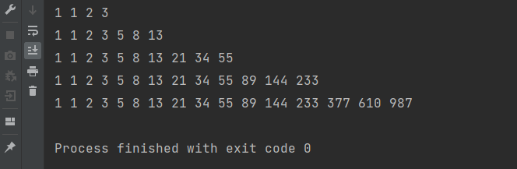
Рисунок 11.8а.Результат работы программы на рисунке 12.6

Итоговый вывод: при работе с массивами, в том числе и массивами объектов, и полями-массивами важно понимать разницу между объектными переменными (переменными массива) и непосредственно объектами (массивами)!

https://translated.turbopages.org/proxy_u/en-ru.ru.a0bf9993-642568c0-f141b4c1-74722d776562/https/www.baeldung.com/learn-spring-course

11.4 Анонимные объекты

11.4.1.Определение анонимного объекта
Анонимные объекты в Java – это объекты, ссылка на которые не записывается ни в одну объектную переменную. Несмотря на это ужасное обстоятельство, объект не перестает быть объектом и его можно использовать. Правда, учитывая, что осязаемая ссылка на объект отсутствует, использовать анонимный объект следует быстро, пока он не потерялся.
В Java анонимный объект — это объект, который создается без присвоения ему имени. Анонимные объекты часто используются для создания объектов на лету и передачи их в качестве аргументов методам. Вот пример того, как создать и использовать анонимный объект в Java.
На рисунке 11.9 пример использования простого анонимного объекта
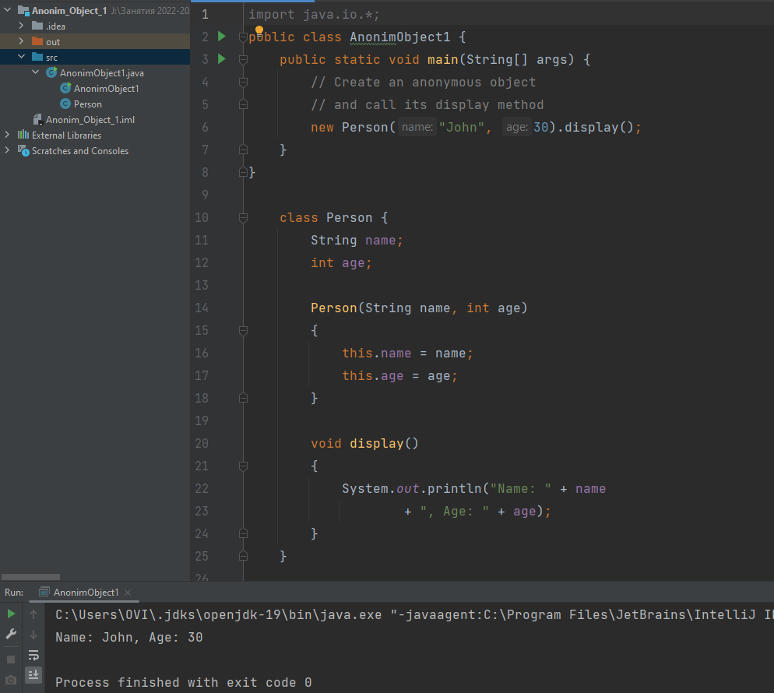
Рисунок 11.9.
В этом примере мы создаем анонимный объект класса Person и вызываем его метод отображения. Анонимный объект создается с использованием ключевого слова new и немедленно передается методу отображения, без указания его имени (строка 6).
Анонимные объекты часто используются в сочетании с внутренними классами, анонимными классами и лямбда-выражениями.

Рассмотрим работу программы с использованием анонимного объекта

11.4.2 Главная программа
Отображена на рисунке 11.10. Рассматривая этот рисунок выполните задание 11.4.1.
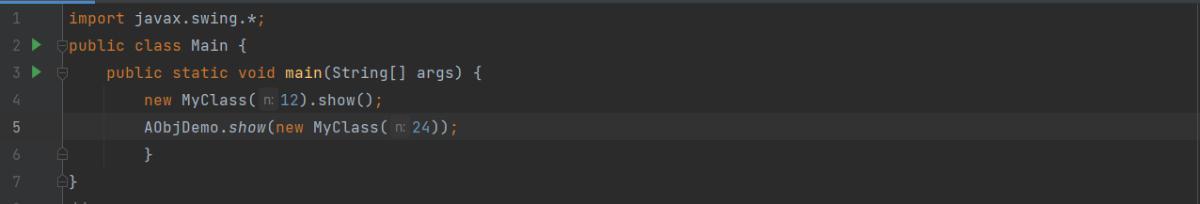
Рисунок 11.10.

Задание 11.4.1
Ответьте на следующие вопросы:
- В какой строчке создаётся анонимный объект?
- Какие ещё классы присутствуют в программе и что они делают?
- В каком виде будут выводится результаты работы всей программы?
- Что делает строка 4?
- Что делает строка 5 и что является аргументом в методе, используемым в этой строке?

11.4.2 Вспомогательный класс
На рисунке 11.11 приведёт один из вспомогательных классов.
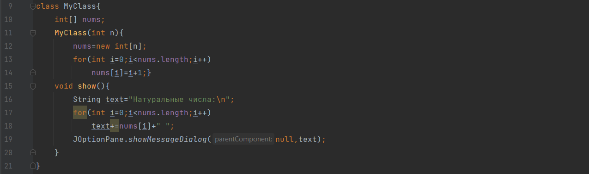
Рисунок 11.11.

Задание 11.4.2
Ответьте на следующие вопросы:
- Зачем используется класс MyClass?
- Что создаётся в строке 12 кода на рисунке 11.11?
- Что создаётся в конструкторе класса MyClass?

11.4.3 Класс, демонстрирующий особенности работы с анонимным объектом
Данный класс, который может быть назван «рабочим» представлен на рисунке 11.12.

Задание 11.4.3
Ответьте на следующие вопросы:
- Как характеризовать метод в строке 24 рисунка 11.12? Отличается ли он от класса в строке 15 рисунка 11.11 и, если отличается, то чем?
- Что передаётся аргументом этого методу?
- Каковы особенности статического метода в Java?
- Как работает строка 26?
- Как работает строка 28?
- Сколько выводов будет выведено в результате работы программы в целом?
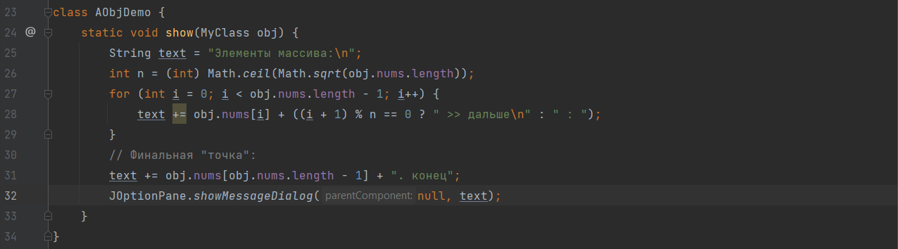
Рисунок 11.12.

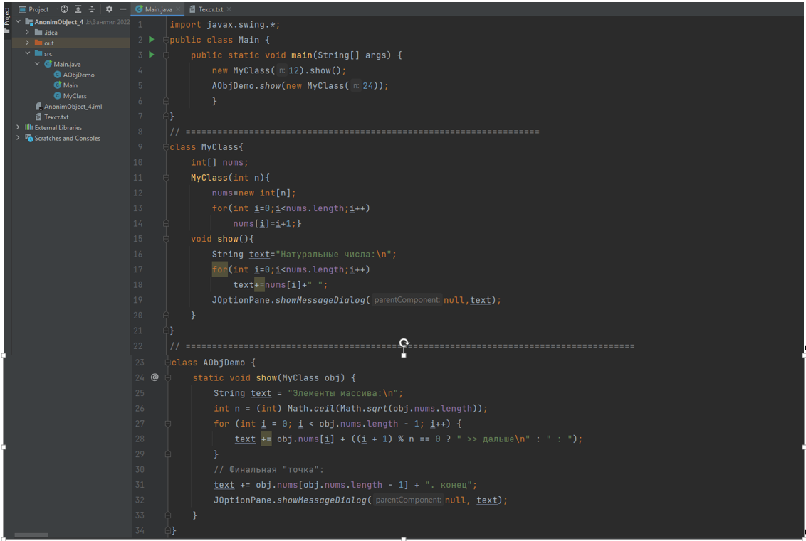
Рисунок 11.13.Общий код программы с анонимным объектом.

В программе описывается класс MyClass, на основе которого затем создаются анонимные объекты. У класса есть поле-ссылка на целочисленный массив nums. Массив создается в конструкторе класса. Конструктору в качестве аргумента передается целое число, которое определяет количество элементов в создаваемом объекте. Ссылка на массив в качестве значения присваивается полю nums, а сам массив заполняется натуральными числами. Наконец, в классе MyClass описан метод show(), которым значения элементов массива выводятся в диалоговом окне в одну строку.
В классе AObjDemo кроме главного метода программы описан статический метод show() (не путать с одноименным методом класса MyClass). Аргументом методу передается объект obj класса MyClass. На основании поля nums этого объекта формируется текстовое сообщение и выводится в диалоговом окне. Текст, кроме заголовка, содержит значения элементов поля - массива nums. Числовые значения выводятся построчно. Количество элементов в строке определяется командой int n=(int)Math.ceil(Math. sqrt(obj.nums.length)). Этой командой объявляется целочисленная переменная n, а в качестве значения ей присваивается округленное (в сторону увеличения) значение корня квадратного из количества элементов массива nums объекта obj. Ссылка на свойство length для массива nums из объекта obj выполняется в формате obj.nums.length. Для вычисления корня квадратного используем метод sqrt(). Этот статический метод вызывается из встроенного (то есть его не нужно создавать, он уже существует и автоматически доступен) класса Math.
Из этого же класса Math вызывается метод ceil(), которым в качестве значения возвращается ближайшее наименьшее целое число, не меньшее, чем аргумент метода (округление с увеличением).
Особенность метода ceil() состоит в том, что хотя он и возвращает в качестве результата целое число, это целое число реализовано как значение типа double. Чтобы записать его в переменную типа int, используем инструкцию явного приведения типа.
После того, как определено количество элементов в строке, начинается формирование текста, который будет выводиться в окне сообщения. Для этого используем оператор цикла. В операторе цикла перебираются все элементы массива obj.nums, кроме последнего. Каждый элемент добавляется к текущему текстовому значению (переменная text).
После элемента, если это не последний элемент в строке, добавляется двоеточие (окруженное пробелами). Если элемент последний, добавляется текст ">> дальше\n", содержащий, кроме прочего, инструкцию перехода к новой строке. Для определения, какой текст добавлять после элемента, используем тернарный оператор в конструкции ((i+1) %n==0?" >> дальше\n":" : "). В данном случае проверяется на предмет равенства нулю остатка от деления значения (i+1) на n. Последний элемент записывается в переменную text уже после завершения оператора цикла, и после этого элемента добавляется текст ". конец".
В главном методе программы командой new MyClass(12).show() создается анонимный объект, из которого вызывается метод show(). В результате выполнения этой команды появляется диалоговое окно, представленное на рис. 11.14.
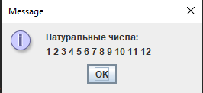
Рисунок 11.14. Результат вызова метода из анонимного объекта.

Затем командой show(new MyClass(24)) отображается еще одно диалоговое окно, представленное на рис.11.15.
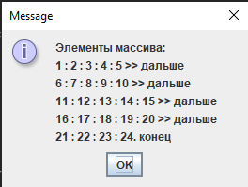
Рисунок 11.15. Результат вызова метода с аргументом - анонимным объектом

В данном случае при вызове метода аргументом этому методу передается анонимный объект, который создается командой new MyClass(24).

11.4.5 Подведение итогов
Хотя использование анонимных объектов вносит некоторую экстравагантность в программный код, использовать их имеет смысл лишь в тех случаях, когда предполагается одноразово использовать лишь один объект класса.

11.5 Внутренние классы

11.5.1 Определение внутреннего класса и его особенности
Один класс может описываться внутри другого класса.
Класс, который описывается внутри другого класса, называется внутренним. Класс, в котором описывается внутренний класс, называется внешним, или классом-контейнером. Главная особенность внутреннего класса состоит в том, что в нем доступны поля и методы внешнего класса.
Вместе с тем, поля и методы внутреннего класса не доступны во внешнем. Недоступны в том смысле, что к ним нельзя обратиться напрямую. Однако при этом можно создать объект внутреннего класса и из него вызвать метод внутреннего класса или обратиться к полю внутреннего класса.
Другими словами, если во внешнем классе описан внутренний класс, то в программном коде этого внутреннего класса можно обращаться к полям и методам внешнего класса.
Однако поля и методы внутреннего класса не являются полями и методами внешнего класса. Для их использования в программном коде методов внешнего класса обычно сначала создается объект внутреннего класса, у которого есть поля и методы, описанные во внутреннем классе.

Задание 11.5.1
Разобрать работу программы на рисунке 11.6
===========================================================

Соответствующий код представлен на рисунке 11.6. Разберём соответствующий код.
Там объявляется класс TheBig, который, как окажется впоследствии, содержит внутренний класс TheSmall.
У класса TheBig есть банальное текстовое поле name, а также поле с названием ID, которое является объектной переменной внутреннего класса TheSmall.
Еще у внешнего класса есть конструктор и метод getName(). Метод getName() в качестве результата возвращает текстовое значение, которое состоит из фразы Имя объекта и значения текстового поля name. В теле метода командой String txt="Имя объекта: "+name+".\n" создается текстовая переменная txt, которая командой return txt возвращается в качестве результата метода.
Конструктору класса TheBig передаются два аргумента: текстовый и целочисленный. Текстовый в качестве значения присваивается полю name. Целочисленный нужен для передачи в качестве аргумента конструктору внутреннего класса. В частности, в описании конструктора класса TheBig первый аргумент обозначен как name, второй – как n.
Командой this.name=name полю name в качестве значения присваивается ссылка на объект, переданный аргументом конструктору. Поскольку имя поля и имя аргумента в данном случае совпадают, при ссылке на поле используется ключевое слово this.
Здесь следует учесть одно немаловажное обстоятельство. Текстовая строка (в данном случае) – объект класса String. Аргументом конструктору передается объектная переменная, значение которой – ссылка на объект. После выполнения команды this.name=name поле name объекта будет ссылаться на тот же объект, что и объектная переменная, переданная аргументом конструктору. Это далеко не то же самое, что скопировать текст! Основы работы с классом String буду рассмотрены отдельно.
Следующей командой ID=new TheSmall(n) создается объект внутреннего класса, и ссылка на него записывается в поле ID. Командой ID.show() из вновь созданного объекта вызывается метод show(). Чтобы понять, как выполняются эти две команды и в чем их особенность, имеет смысл рассмотреть программный код внутреннего класса.
У внутреннего класса TheSmall есть поле code. Это переменная массива, она ссылается на массив из целых чисел. На какой именно массив, определяется в конструкторе. Конструктору в качестве аргумента передается целое число, определяющее, сколько элементов будет в массиве. Создание массива и присваивание ссылки на него полю code внутреннего класса выполняется командой code=new int[n].
Далее в операторе цикла массив заполняется случайными числами в диапазоне значений от 0 до 9 включительно. Для генерирования случайного числа используем метод random() из встроенного класса Math (инструкция Math.random()). Проблема, однако, в том, что методом генерируется случайное действительное число (тип double) в диапазоне от 0 (включительно) до 1 (не включая). Чтобы из такого числа получить целое число, умножаем результат вызова метода Math.random() на 10. Получаем действительное число от 0 включительно и меньшее 10. Отбрасываем дробную часть (преобразуем действительное число в целое с помощью инструкции явного приведения типов (int)). В результате получаем целое число в диапазоне от 0 до 9 включительно.
Метод getCode() класса TheSmall возвращает в качестве значения текстовую строку (тип String). Эта строка содержит вспомогательный текст и код, который представляет собой последовательность цифр, записанных в массив code. В теле метода командой String txt="Код объекта: |" объявляется текстовая строка с начальным значением, к которому последовательно дописываются в рамках оператора цикла цифры из массива code. В качестве разделителя между цифрами используется вертикальная черта. Полученное текстовое значение (переменная txt) командой return txt возвращается в качестве результата метода. Еще один метод в классе TheSmall предназначен для отображения сообщения в диалоговом окне. Это метод show(). В методе командой String txt=getName()+getCode() создается текстовая строка, которая отображается в диалоговом окне с помощью команды JOptionPane.showMessageDialog(null,txt). Обращаем внимание, что в данном случае в методе внутреннего класса вызывается метод внешнего класса.
Обратную процедуру, то есть вызвать из метода внешнего класса метод внутреннего класса, произвести не получится. Так, в конструкторе внешнего класса метод show() внутреннего класса вызывался из объекта ID внутреннего класса. Вызвать метод напрямую (без объекта) не получится.

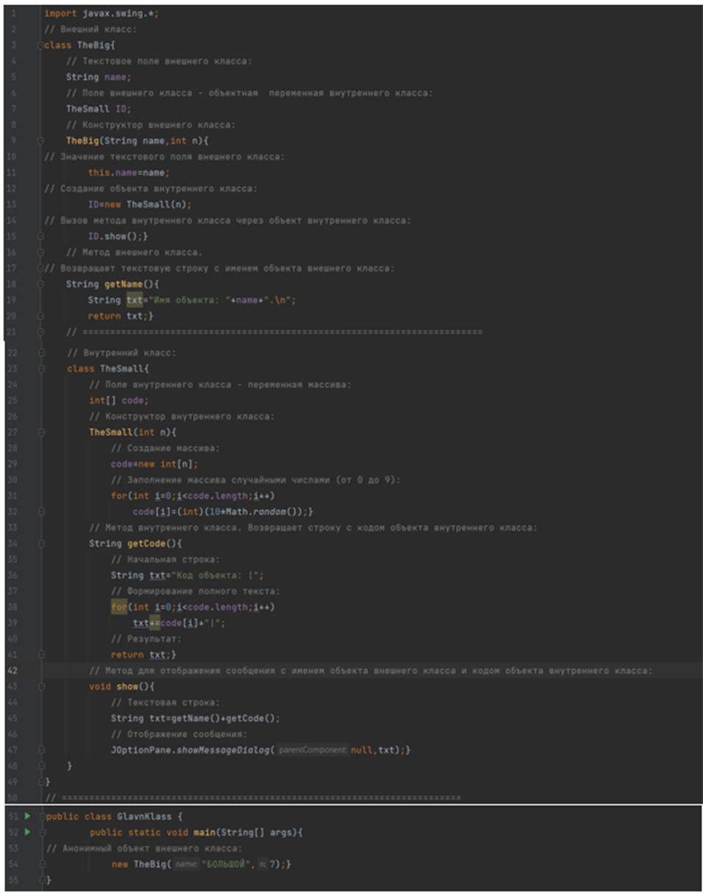
Рисунок 11.6. Работа с внутренним классом

11.6 Резюме
1. В классе могут существовать статические поля и методы. Они описываются с ключевым словом static, являются общими для всех объектов класса и существуют независимо от того, сколько создано объектов и созданы ли они вообще.
2. Для обращения к статическому полю или вызова статического объекта указывают имя класса и через точку имя поля или метода.
3. Объекты могут передаваться аргументами методам, могут возвращаться в качестве результата. При этом следует помнить, что объект и переменная объекта - не одно и то же. Объект - это объект. Переменная объекта - ссылка на объект.
4. Существует два механизма передачи аргументов методам: по значению и по ссылке. При передаче аргументов по значению на самом деле в метод передаются их копии. При передаче аргументов по ссылке передаются непосредственно аргументы. Аргументы базовых типов передаются по значению. Объекты передаются по ссылке (за счет использования объектных переменных).
5. Ссылку на объект не обязательно записывать в объектную переменную. В этом случае получаем анонимный объект.
6. Один класс может описываться внутри другого. Внутренний класс имеет доступ ко всем полям и методам класса-контейнера.
7. Если программа запускается с параметрами, то эти параметры передаются аргументам метода.

Задание 11.6.1
Знать ответы на следующие вопросы:
- В чём принципиальная разница между передачей в метод аргумента по ссылке и по значению?
- Каким типом данных является массив в Java. Особенности его хранения и использования. (https://javarush.com/groups/posts/1932-koe-chto-o-massivakh, https://progoschool.ru/java/arrays-intro/, ).
- Зачем программисты ввели понятия «анонимный объект, и каковы особенности работы с ними? (https://metanit.com/sharp/tutorial/3.20.php, https://csharp.net-tutorials.com/ru/410/введение/анонимные-типы/, https://radioprog.ru/post/1232).

